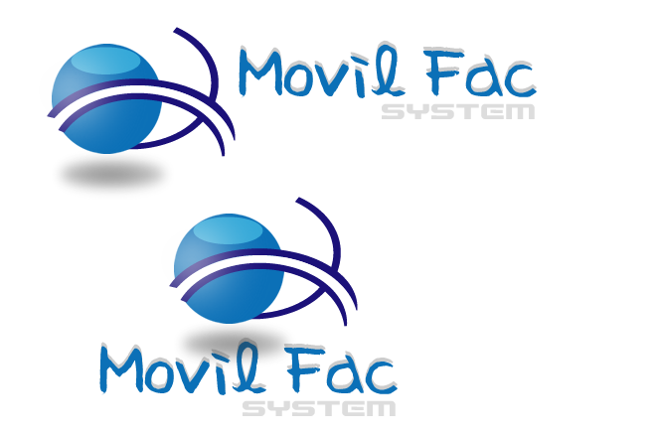**MOVIL FAC SYSTEM**

**Autores**

**ALVARO ANDRES CASTELLANOS**

**LUIS FELIPE DIAZ**

**LUS ANDRES OLARTE**

**ANGEL DAVID SORIANO**

# ****SENA****

**CENTRO DE GESTION MERCADO LOGISTICA YTECNOLOGIAS DE LA**

**INFORMACION**

**ANALISIS Y DESARROLLO DE SISTEMAS DE INFORMACION**

**BOGOTA 21 DE FEBRERO DE 2010**

**MOVIL FAC SYSTEM**

**Asesores:**

**Gustavo Beltrán**

**Jaqueline Chavarro**

**Andriana Duarte**

**Amparo Rueda**

**Sergio Andrés Vargas**

**Instructores**

# ****SENA****

**CENTRO DE GESTION MERCADO LOGISTICA Y TECNOLOGIAS DE LA**

**INFORMACION**

**ANALISIS Y DESARROLLO DE SISTEMAS DE INFORMACION**

**BOGOTA 21 DE FEBRERO DE 2010**

**AGRADECIMIENTOS**

Deseamos presentar nuestros agradecimientos por su colaboración en todo lo que requerimos a:

Los instructores asesores del servicio nacional de aprendizaje (SENA), por su gran apoyo y sugerencias.

Nuestros compañeros, profesores y amigos.

De manera muy especial al instructor Sergio Andrés Vargas y Andriana Durarte, quien nos dio todo el apoyo con el proyecto y quienes han sido nuestros asesores promotores y orientadores en la etapa de desarrollo.

En fin, a aquellas otras personas e instituciones que nos permitieron hacer uso de sus equipos, materiales y espacios dentro de sus instalaciones, durante las diferentes etapas de nuestro proceso de aprendizaje.

**Movil Fac System proporciona a la empresa una aplicación que facilita la navegación hacia el éxito competitivo, ya que es vital que tengan una exacta comprensión de sus objetivos estratégicos y de los métodos que han de utilizar para alcanzarlos.**

**CONTENIDO**

# INDICE DE ILUSTRACIONES

# INDICE DE ANEXOS

**INTRODUCCIÓN**

**Movil Fac System es una aplicación desarrollada por tecnólogos de Análisis y Desarrollo de Sistemas de Información, del Servicio Nacional de aprendizaje “SENA”, con base a una metodología orientada a objetos. Está compuesta por diferentes módulos que permiten gestionar los procesos importantes que se llevan a cabo dentro de la empresa.**

**El sistema de información Movil Fac System es una herramienta de optimización de los procesos de facturación empresarial, que muestra continuamente los resultados definidos para el plan estratégico de la organización y sus empleados, es decir, se basa en un mapa estratégico corporativo analizado en los aspectos Económicos Globales, el conocimiento del cliente, procesos internos del negocio, aprendizaje y crecimiento que permitan identificar procesos nuevos que cumplan con los objetivos del cliente.**

1. **PLANTEAMIENTO DEL PROBLEMA**

**La facturación en las PYMES en los últimos años no ha presentado grandes avances tecnológicos, como sí lo han hecho las grandes industrias. Esto se debe a que el costo de invertir en tecnología es elevado, y eso los ha llevado a realizar el proceso manualmente, por lo cual las medianas y pequeñas empresas no tienen entre sus planes corporativos invertir en dicho tema.**

**Lo anterior conlleva a que los sistemas existentes en el mercado poseen las siguientes falencias como el costo, la dificultad de uso, el transporte del software entre otros; se plantea una pregunta:**

**¿Cómo desarrollar un software de facturación de bajo costo, de fácil utilización, que sea fácil de transportar y además innovador para que sea asequible por las PYMES?**

1. **OBJETIVOS**

**2.1 Objetivo General.**

**Implementar un sistema de información que facilite la facturación en las PYMES de manera fácil, ágil y práctica utilizando dispositivos móviles.**

* 1. **Objetivos Específicos.**

1. Analizar el sitio de investigación y sus procesos, definiendo los requerimientos deseados por la empresa y darle la solución informática.
2. Plantear el modelo de solución del problema de acuerdo con los requerimientos obtenidos.
3. Diseñar el nuevo sistema de información para satisfacer las necesidades de la empresa y de la población que se involucra con él.
4. Construir la solución de acuerdo con una arquitectura que se adapte a la organización y utilizando un lenguaje de programación seleccionado.
5. Realizar pruebas del software construido para detectar las falencias del mismo.
6. Corregir errores detectados para realizar, nuevamente, las pruebas de la aplicación.
7. Implantar el sistema en la empresa para que sea usado de forma permanente.
8. **JUSTIFICACIÓN**

**Las PYMES gastan mucho tiempo en su proceso de facturación ya que este es muy dispendioso, debido a que aún se realiza este proceso manualmente, esto produce en dichas empresas una disminución considerable en la productividad, y por ende, ingresos bajos, además correr el riesgo del error humano lo que puede traer como causante perdida de activos.**

**Este proyecto busca mejorar e implementar un sistema de facturación que se adapte fácilmente a las necesidades de los clientes de una empresa en un campo determinado. Que Incorpore y maneje los avances tecnológicos de los dispositivos móviles como una herramienta de trabajo ágil y seguro. De esta manera, las pequeñas y medianas empresas puedan realizar este proceso, lo que representa un menor costo y tiempo de elaboración de un reporte de facturación. Se tiene como base el fácil acceso a un dispositivo móvil en la actualidad, por eso se requiere idear este tipo de tecnología.**

**El sistema espera suplir las necesidades de un sector creciente en la economía del país como es el segmento de las PYMES, sector que necesita de innovación tecnológica para seguir avanzando en su consolidación empresarial, en pro de la generación de empleo en el país.**

1. **DELIMITACIÓN Y ALCANCE**

**Es identificar los límites y restricciones dentro de los cuales van a moverse el proyecto o la investigación.**

* **Espacial. El desarrollo se desenvolverá en los ambientes de aprendizaje SENA ya que es la institución de aprendizaje encargada de brindar el apoyo en conocimiento involucrando con un 90% de la asesoría para la creación del software donde se cuenta con la asesoría de personas capacitadas como instructores y talleres que permiten resolver cualquier duda de los avances del proyecto. Este desarrollo se aplica en una empresa mediana la cual se caracteriza por ser generadora de facturas de ventas.**
* **Cronológica. El proyecto se debe implementar en 18 meses donde divididos en fases de:**
* **Análisis**
* **Diseño**
* **Desarrollo**
* **Pruebas de la aplicación**
* **Implantación del sistema de información**
* **Plan de mantenimiento y soporte de la aplicación (Plan de copias de seguridad)**

**Todas estas actividades estarán documentadas por diagramas de Gantt y Project en donde permitirá visualizar los avances alcanzados y el tiempo empleado para el desarrollo de cada fase.**

* **Conceptual. El sistema tendrá que manejar como aspecto final el poder consultar una factura desde una página web por parte del cliente para el cual será diseñado exclusivamente nuestro sistema de información. No se tendrá en cuenta para nuestro sistema elementos de kardex ya que no siempre vamos a contar con una conexión a internet impidiendo así la actualización de la base de datos.**
* **Financiera. Se calculan los recursos requeridos, el presupuesto que se va a invertir en el proyecto. Es importante considerar los aspectos de Factibilidad económica, el VPN (Valor presente neto), el punto de equilibrio. Para nuestro desarrollo contaremos con un presupuesto no menos de (doce millones de pesos) el cual será invertido en la compra de una estación de trabajo, software licenciado, dispositivo móvil para las pruebas la mano de obra y otros gastos consumibles.**

1. **ESTUDIO DE VIABILIDAD**

En la actualidad son muy pocas las empresas que utilizan las TIC para agilizar el proceso de facturación debido al alto costo para las PYMES.

**El software busca generar una solución con el fin de optimizar el flujo de compra y venta de la empresa.**

**El análisis del problema parte del modelo cliente-proveedor y a partir del mismo se inicia el proceso de modelado del sistema. Para dar solución al problema de transporte del software se va a plantear una solución innovadora, este se desarrollara para ser instalado en dispositivos móviles.**

**El proyecto va a estar orientado al área contable y financiara, buscando solventar, agilizar e innovar el modulo de facturación, para que de este modo tanto proveedor como cliente tengan acceso a un sistema que cubra las necesidades generales del usuario.**

**El proyecto en mención busca ser muy asequible para las pequeñas y medianas empresas ya que se entiende que no tienen grandes recursos para adquirir un software de este tipo, además de fácil utilización, para ahorrar a la empresa que lo adquiera, grandes y costosas capacitaciones para que sus empleados puedan hacer un gran uso del mismo, esto aumente el nivel de agilidad de los empleados para realizar facturas y disminuye costos de capacitación y tiempo de los mismos.**

**Por último, al ser el sector de las PYMES un sector en constante crecimiento económico que necesita de innovación tecnológica permanente, el proyecto que se presenta hoy en altamente viable.**

1. **PRESUPUESTO DEL PROYECTO**

**Gastos Por Persona:**

**4 personas al mes**

|  |  |  |
| --- | --- | --- |
| **GASTOS** | **TIEMPO** | **VALOR** |
| **Gastos Alimentación** | **MES** | **$30.000** |
| **Guías** | **MES** | **$20.000** |
| **Programación en C#** | **HORA trabajo hombre** | **$25.000** |
| **Diseño de Base de Datos** | **3 Horas** | **$30.000** |
| **Diseño de Diagramación**  **Documentación, mantención, testing** | **Horas** | **$50.000** |
| **Dispositivo móvil** | **Hardware** | **$500.000** |
| **Estación de trabajo** | **Hardware** | **$2.700.000** |
| **Software de Desarrollo** | **SOFTWARE LICENCIA**  **Visual studio y sql** | **$700.000** |
| **Transporte Aprendiz** | **MES** | **$60.000** |
| **USB** |  | **$30.000** |
| **Escáner** |  | **$1.000** |
| **Libros** |  | **$20.000** |
| **Soporte** | **MES** | **$30.000** |

1. **MATRIZ DE RIESGOS Y CONTINGENCIAS**

**Riesgo Económico.**

* **Un riesgo a contemplar económicamente es los escases de recursos económicos propios para la realización del proyecto.**
* **La desigualdad de aportes de los integrantes del proyecto genere un estancamiento en el desarrollo del proyecto.**
* **Cambio de precio del hardware y el software requeridos en el desarrollo del proyecto genere un desequilibrio económico.**

**Riesgo Financiero.**

* **Para el desarrollo de proyecto tendremos que recurrir a entidades financieras para conseguir el dinero requerido para esto, lo cual genera un riesgo porque no se tiene la completa certeza de tener la capacidad de cumplir con las cuotas a tiempo.**
* **Las ganancias conseguidas con el proyecto no sean equivalentes al dinero invertido en este.**

**Riesgo de la Administración.**

* **La asignación errónea de los recursos disponibles genera una variación de tiempo y calidad en el desarrollo del proyecto.**
* **El nivel de satisfacción de los empleados al desarrollar el proyecto**
* **La satisfacción de los operarios con el sueldo.**
* **Distracciones de los integrantes del proyecto con su entorno tecnológico como los celulares, los juegos de video, etc.**

**Riesgo de la Producción.**

* **Mano de obra:**
* **La satisfacción personal de los empleados con respecto a los materiales de producción que poseen.**
* **La inestabilidad sentimental del operario o desarrollador.**
* **La situación de salud en la que se encuentran lo empleados.**
* **MateriasPrimas:**
* **El estado en el que se encuentre la materia prima puede generar un desbalanceo en el precio final del software.**
* **La materia prima adquirida no sea la más apropiada para el desarrollo del proyecto.**

**Riesgo debido a cambios tecnológicos.**

* **El proyecto esta expuesto a que durante el transcurso del desarrollo del proyecto alguno del software o hardware utilizados por este queden obsoletos y se vea obligado a una actualización.**
  + **El avance de algún programa utilizado para el desarrollo del proyecto en este caso VisualStudio.**
  + **La aparición en el mercado de otros dispositivos móviles, esto obliga al proyecto a adaptarse y adaptar la plataforma para funcionar en estos dispositivos que están a la vanguardia.**

**Riesgo de Operación.**

* **Errores en la validación de los datos.**
* **Errores en la digitación de datos.**
* **Errores lógicos del código fuente del programa**
* **Fallas en la programación del mantenimiento**

**CRONOGRAMA DE ACTIVIDADES**

Véase Anexo 1: Cronograma Gantt

**10. ANALISIS**

## 10.1. Levantamiento De La Información

**La encuesta realizada se caracteriza por tener una serie de preguntas dirigidas a un segmento de personas específicas que nos permitirán conocer sus opiniones, inquietudes, gustos y preferencias sobre el software de facturación.**

**La encuesta por lo regular se encuentra conformada de preguntas cerradas con respuestas de opción múltiple que nos permitirán contabilizar los resultados de manera más oportuna.**

**A continuación presentaremos la encuesta que se diseñó en su momento con el objetivo de saber el uso que se le da al software dentro de una corporación. En este caso la encuesta está conformada de 5 preguntas de las cuales 3 son cerradas y 2 abierta para permitir la libre expresión de los usuarios.**

**La Entrevista realizada se hace para obtener más información más difundida.**

**Se empleo una entrevista estructurada**

**La cual Constituye con un interrogatorio, para el cual se ha preparado previamente un conjunto de preguntas, las preguntas fueron formulan en el mismo orden y en los mismos términos, nosotros al momento de interrogar anotamos las respuestas en forma textual.**

**La segunda entrevista fue una de tipo no estructurada: la cual nos dejo al entrevistador mayor margen de libertad e iniciativa, utilizamos preguntas abiertas. Que permiten elaborar un listado de tópicos para una entrevista estructurada.**

**Se Efectuó la entrevista teniendo en cuenta algunos detalles importantes de saber:**

**Un contacto inicial, luego arreglamos el sitio para tener una atmosfera agradable y de confianza, no adoptamos postura de sabelotodo ni de experto. Por parte del la persona entrevistada logramos mucha colaboración.**

**Al aplicar la entrevista las preguntas fueron aparentemente informales, para que el entrevistado no se sintiera interrogado, nosotros como papel de entrevistador evitamos hacer gestos o expresiones que impliquen reprobación, critica, sorpresa.**

**Después de realizada la entrevista los resultados concluyeron con una ciertas Ventajas y desventajas. Entre las ventajas pueden citar**

**Véase Anexo2:** **Formato de Entrevista**

**Véase Anexo3: Formato de Encuesta**

**10.2. Tabulación De La Información Recolectada**

**Análisis De Las Encuestas**

1. **¿Su empresa requiere de sistemas informáticos que ayuden a los procesos administrativos?**

**En los resultados en la encuesta de esta pregunta podemos observar que más del 80% de las empresas necesitan o requieren de un sistema informático que gestionen los procesos administrativos lo cual es factible para el proyecto porque demuestra la viabilidad del mismo y también que este se vendería en gran cantidad.**

1. **¿Su empresa actualmente utiliza alguno de los siguientes sistemas de información?**

**Más del 35% de las empresas encuestadas aún no utilizan ninguna clase de sistema informático gestor de algún proceso administrativo (sistema contable, sistema de inventarios, sistema de facturación); esto es positivo para el proyecto ya que en estas empresas se puede implementar. Pero esta cifra es muy pequeña al lado de la cifra encontrada de las empresas que ya utilizan algún sistema gestor de procesos administrativos (sistema contable, sistema de inventarios, sistema de facturación) mas del 60% de las empresas encuestadas ya utilizan alguno de estos, lo cual es alarmante porque significa que existe un competencia bastante basta para el proyecto.**

1. **¿Adoptaría usted un sistema informático de bajo costo en su empresa para realizar facturación?**

**Los resultados en esta pregunta son muy satisfactorios porque más del 85% de las empresas encuestadas estarían dispuestas a adoptar un sistema informático de bajo costo para la facturación y este es el fin principal del proyecto, ofrecer un software de bajo costo de facturación, además muy sencillo para usar y muy completo; el resultado de esta pregunta además ratifica la viabilidad del proyecto.**

1. **¿Que opina usted si el sistema de facturación es portable y usted puede realizar su facturación desde cualquier lugar utilizando su dispositivo móvil personal?**

**En total el 75% de las empresas encuestadas opinan que un sistema de facturación para móviles es excelente idea y el otro 25% dice es un buena idea, no se obtuvo respuestas negativas de que este pueda ser una idea muy regular o mal. Esto demuestra de nuevo la viabilidad del proyecto ya que este es otro de los fines del proyecto, realizar un programa contable para móviles, fácil de utilizar y completo.**

1. **¿Se siente capacitado para manejar un producto informático relacionado con los procesos de su empresa?**

**El 65% de las personas encuestadas esta capacitadas para manejar productos informáticos gestores de procesos administrativos esto es bueno ya que se sobre entiende que para estas personas será fácil manejar el programa que realizara el proyecto Movil Fac. El otro 35% no se siente capacitado para manejar un producto como este, esto no es alarmante ya que uno de los fines de Movil Fac es desarrollar un software de facturación muy sencillo de utilizar que no requiera grandes conocimientos informáticos.**

**Análisis General: Al desarrollar esta encuesta y analizar arrojados por este se observa que el proyecto Movil Fac que consiste en desarrollar un software de facturación económico de fácil utilización y completo. También se observa que tenemos una gran competencia en el mercado pero la mayoría de las empresas competidoras en el mercado poseen un software bastante caro y algo difícil de utilizar e implementar, además muy pocos son enfocados a dispositivos móviles. El proyecto Movil Fac es factible completamente.**

**Véase Anexo4: Tabulaciones**

**10.3. Marco Teórico**

**En el desarrollo del proyecto se van a enfrentar ciertos elementos que van a generar que nuestro proyecto pueda presentar ciertos retrasos durante la etapa de desarrollo del sistema, por tal motivo es de vital importancia tener en nuestra etapa de diseño la diagramación UML lo más clara posible de tal forma que cuando se incurra en la última etapa del proyecto no haya modificación alguna en estos diagramas.**

**Para ello se va a recurrir a sistemas de facturación existentes (licencia libre) de tal manera que durante el diseño del sistema se pueda tener mas claro el panorama general de funcionamiento, para de esta manera poder determinar mas claramente cuales serian los casos de uso, los requerimientos del sistema y los procesos del mismo.**

**Para prevenir estos inconvenientes se recurre a un diagrama de gantt el cual permite manejar un cronograma específico**

**10.4. Marco conceptual**

**Durante el desarrollo del sistema de facturación móvil se va a tener ciertos elementos que hay que tener en cuenta. Un elemento primordial es poder permitir al usuario manejar una base de datos local en el dispositivo, para ello se va a manejar el data set de tal manera que si se presenta alguna falla en la conexión a internet el sistema siga en funcionamiento.**

**De esta manera se pretende mantener mayor movilidad para el usuario y no depender de una conexión a internet para poder realizar su proceso de facturación.**

**Otro elemento a tener en cuenta es poder manejar el sistema bajo una arquitectura de software determinada Modelo Vista Controlador (MVC) para poder garantizar no solo un correcto diseño sino también manejar ciertos elementos de integridad y seguridad.**

**Pero para poder manejar una buena arquitectura de software se tiene que manejar una correcta distribución de los elementos que hacen parte del sistema esto significa tener que manejar buenos conceptos sobre seguridad y administración de un sistema distribuido.**

**Esencialmente se tendrá en cuenta como es el manejo el framework 3.5 de .net ya que bajo este se va a desarrollar el sistema como tal. También un buen manejo del lenguaje de programación c#, y sus respectivas librerías para realizar conexiones con Bases de Datos (SQL SERVER) desde el entorno de desarrollo Smart Device (c#) el cual proporciona una serie de elementos gráficos para poder visualizar la aplicación como finalmente se visualizaría desde el dispositivo, ya que por manejar un entorno de desarrollo móvil tener una idea general de cómo se visualiza la aplicación en el. Este elemento aunque parezca irrelevante podría generar un estancamiento en el desarrollo del proyecto.**

**10.5. Modelamiento De La Situación Actual**

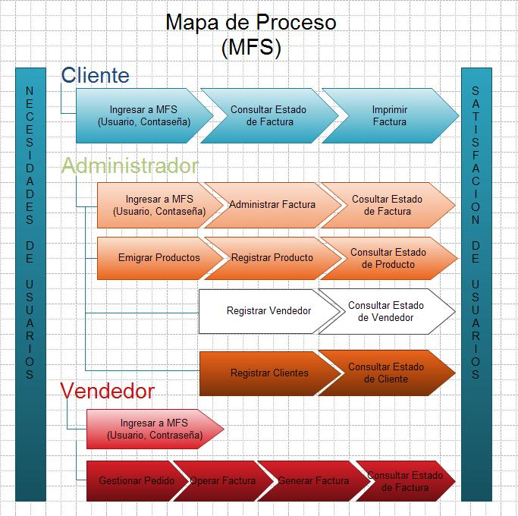

Ilustración 1

**10.6. Requerimientos Del Nuevo Sistema**

**Requerimientos De Usuario**

|  |  |  |
| --- | --- | --- |
| **USUARIO** | **REQUERIMIENTO** | **ACCIÓN** |
| **Administrar Cliente** | **Este proceso permitirá ingresar nuevos clientes, modificar y borrar clientes. No se pueden repetir códigos de Cliente.** | **Nuevo Cliente**  **Modificar**  **Eliminar cliente**  **Mostrar Lista de Cliente**  **Regresar a menú** |
| **Administrar Vendedores** | **Este proceso permitirá ingresar nuevos vendedores, modificar vendedores, borrar vendedores. No se pueden repetir códigos de vendedor.** | **Nuevo vendedores**  **Modificar**  **Eliminar**  **Mostrar Lista de Vendedores**  **Regresar a menú** |
| **Administrar Factura** | **Este proceso permitirá consultar u modificar el reporte generado de factura.** | **Ingresar nueva Factura**  **Consultar** |
| **Administrar Productos** | **Este proceso permitirá ingresar nuevos productos, modificar y borrar productos. El programa debe controlar que cuando el usuario ingresa un nuevo producto y va asignar el código de línea y de proveedor, estos deben existir de lo contrario debe indicar un mensaje al usuario a través de la pantalla.** | **Nuevo Producto**  **Modificar**  **Eliminar**  **Mostrar Lista de Productos**  **Regresar a Menú** |

**Generación de Facturas**

**Este proceso es muy importante porque aquí es donde se utilizan todas las estructuras creadas, productos, clientes, pedidos, proveedores, etcétera.**

**El usuario solamente deberá ingresar los códigos del, cliente y producto, el sistema deberá desplegar el resto de la información de cada uno de ellos, por ejemplo, el usuario digita el código de producto y el sistema despliega automáticamente la descripción y el precio unitario.**

**El sistema debe validar que si la cantidad de producto digitada sobrepasa la cantidad en existencia no se pueda facturar dicha cantidad, al contrario debe desplegar un mensaje al usuario de que la cantidad existente es menor y cuanto hay en existencia.**

**El sistema debe automáticamente aplicar el impuesto de venta (16%) a los productos de la factura, solo a los productos que no están exentos.**

**Al finalizar y aceptar la factura el sistema aplicará del total de la factura un 4% de comisión.**

**Al finalizar y aceptar la factura el sistema debe de rebajar automáticamente la cantidad factura del producto en el campo existencia del producto.**

**Si después de aplicar el rebajo la cantidad en existencia es menor al campo mínimo, deberá crear en forma automática un pedido por la cantidad máxima del producto y al proveedor asignado, guardando en la estructura que se llama pedidos.**

**La factura debe contener, número de factura, Fecha, Código y nombre de cliente, Código y nombre de vendedor, Código de producto, descripción de producto, cantidad, precio unitario, subtotal, impuesto de ventas, Monto total**

**Generación De Consultas**

**Consulta General de Productos: Muestra un listado de todos los productos con todos sus campos. Despliega todos los campos del producto.**

**Lista general de pedidos: consulta despliega todas las facturas emitidas a un cliente específico. Los campos de la consulta son: Número de Pedido, código de proveedor, código de producto y cantidad.**

**Facturas por cliente: La consulta despliega todas las facturas correspondientes a un vendedor. Los campos de la consulta son: Código, Número de factura, monto. El usuario solo debe ingresar el código del cliente.**

**Lista General de Facturas: Despliega un listado general de todas las facturas emitidas por el almacén. Los campos que se despliegan son: Número de factura, fecha, código de cliente, código vendedor, monto total de factura.**

**Requerimientos de Software (Sistema operativo en el que va a funcionar el sistema de información)**

**Funcionales**

* **Actualizar cliente:**
* **Debe permitir ingresar al sistema al administrador con Nombre de Usuario y contraseña**
* **Deber permitir encontrar un cliente ingresando datos de dicho cliente**
* **Proporcionar formulario de actualización de datos y permitir la modificación del mismo**
* **Comprobar nuevos datos (coherencia, validez, etc.)**
* **Validar el formulario**
* **Almacenar los datos actualizados del cliente**
* **El sistema automáticamente almacenará la fecha de modificación de datos del cliente**
* **El sistema imprime un comprobante de actualización de cliente**
* **Actualizar producto:**
  + **Debe permitir el ingreso de un administrador con su respectivo Nombre de Usuario y Contraseña**
  + **Debe permitir encontrar un producto ingresando sus datos de identificación bien sea el nombre o el id**
  + **El sistema muestra el formulario de modificación de producto y permita la modificación de este**
  + **Debe comprobar los datos ingresados del producto verificando que no hayan incoherencias y/o datos sin llenar**
  + **Validar y almacenar las actualizaciones del producto**
  + **El sistema debe imprimir un comprobante de actualización de producto**
* **Actualizar usuario:**
  + **El sistema debe permitir el ingreso del administrador con su respectivo Nombre de Usuario y Contraseña**
  + **Debe permitir encontrar un usuario ingresando sus datos personales**
  + **El sistema proporcionara un formulario de actualización de datos y debe permitir la modificación del mismo**
  + **Debe comprobar los datos ingresados por el administrador (coherencia, validez, etc.)**
  + **Validar el formulario**
  + **Almacenar los datos actualizados del usuario**
  + **El sistema automáticamente almacenará la fecha de modificación de datos del usuario**
  + **El sistema debe imprimir un comprobante de actualización de usuario**
* **Agregar cliente:**
  + **El sistema debe permitir el ingreso del administrador con su respectivo Nombre de Usuario y Contraseña**
  + **El sistema debe proporcionar el formulario de inscripción de un cliente nuevo y debe permitir la modificación del mismo**
  + **Al recibir el formulario debidamente diligenciado debe hacer un chequeo de dicho formulario, verificando que no hayan datos sin llenar o que alguno de ellos no tengan coherencia**
  + **Debe validar el formulario y almacenarlo**
  + **Debe crear un nuevo cliente en su base de datos**
  + **El sistema debe imprimir un comprobante de almacenamiento exitosa**
* **Agregar usuario:**
  + **Debe permitir el ingreso de un administrador con su respectivo Nombre de Usuario y Contraseña**
  + **Debe proporcionar un formulario de inscripción de nuevo usuario y deber permitir la modificación de dicho formulario**
  + **El sistema al recibir el formulario diligenciado debe hacer un chequeo de este comprobando que no hayan datos por llenar o que alguno no tenga coherencia**
  + **Debe validar el formulario y almacenarlo**
  + **Debe crear un nuevo usuario en su base de datos**
  + **Debe imprimir un comprobante de almacenamiento exitosa**
* **Cancelar pedido**
  + **El sistema debe permitir el ingreso de un administrado con su respectivo Nombre de Usuario y Contraseña**
  + **Debe solicitar los datos del cliente al cual se le va a cancelar el pedido**
  + **El sistema muestra la cuenta del usuario con sus respectivos pedidos**
  + **El sistema debe acceder al pedido que se desea cancelar**
  + **Debe cancelar el pedido y borrar los datos del mismo**
  + **El sistema debe emitir un comprobante de cancelación**
* **Consultar producto**
  + **El sistema debe permitir el ingreso de in usuario con su respectivo Nombre de Usuario y Contraseña**
  + **El sistema al recibir alguna característica de un producto ya sea su id, su nombre, marca, etc.**
  + **Debe mostrar un listado detallado de dicho producto en el cual debe contener el nombre, la cantidad, el id, la marca, fecha de vencimiento (si lo posee), etc.**
  + **Debe generar un reporte descriptivo del cliente al usuario.**
* **Eliminar cliente:**
  + **Debe permitir el ingreso de un administrador con su respectivo Nombre de Usuario y Contraseña**
  + **El sistema de solicitar los datos del cliente a eliminar**
  + **Al ser encontrado el cliente debe pedir una confirmación de eliminación**
  + **El sistema debe borrar los datos del cliente y posteriormente eliminarlo del todo**
  + **Debe mostrar un mensaje de confirmación de eliminación exitosa**
* **Eliminar producto:**
  + **Debe permitir el ingreso de un administrador con su respectivo Nombre de Usuario y Contraseña**
  + **El sistema debe solicitar los datos del producto a eliminar**
  + **Al encontrar el producto que se desea eliminar debe solicitar la confirmación de eliminación**
  + **El sistema debe borrar los datos del producto y debe eliminarlo de todos los otros posibles lugares donde se este utilizando**
  + **Debe mostrar un mensaje de confirmación de eliminación exitosa.**
* **Eliminar usuario:**
  + **El sistema debe permitir el ingreso de un administrador con su respectivo Nombre de Usuario y Contraseña**
  + **El sistema debe solicitar los datos del usuario a eliminar**
  + **Al ser encontrado el usuario debe solicitar la confirmación de eliminación**
  + **El sistema debe realizar la respectiva eliminación de dicho usuario**
  + **Debe mostrar un mensaje de confirmación de eliminación exitosa.**
* **Generar factura:**
  + **El sistema debe permitir el ingreso de un administrador con su respectivo Nombre de Usuario y Contraseña**
  + **Solicitar la cuenta del cliente al cual se le va a generar una factura**
  + **Al ser encontrado el cliente ingresar el pedido a la factura**
  + **Realizar las operaciones necesarias para general la factura final**
  + **El sistema debe generar factura**
  + **Debe emitir un mensaje de transacción terminada**
* **Generar pedido:**
  + **Debe permitir el ingreso de un usuario al sistema con su respectivo Nombre de Usuario y Contraseña**
  + **El sistema permite la búsqueda del cliente al que se le generara el pedido**
  + **Al encontrar el cliente el sistema debe mostrar un listado detallado de los productos existentes en el inventario**
  + **El sistema debe acceder a la base de datos por medio de internet para modificar el pedido y posteriormente el inventario**
  + **Debe validar el pedido una vez finalizado**
  + **Debe guardar el pedido en la base de datos**
  + **El sistema generará un comprobante de pedido exitoso.**

**No Funcionales**

### **Seguridad**

### **Nuestra prioridad es la seguridad, por ello dispondremos de que el sistema permita hacer back de seguridad diarias para que no haya perdida, daño o robo de datos, encriptación de las comunicaciones, políticas de protección de datos y privacidad acordes a la legislación vigente.**

**Se Ganará en seguridad. que los datos de la empresa estarán bien organizados y su acceso controlado por usuario y contraseña. Se puede definir tipos diferentes de acceso a los datos en función de lo que el usuario pueda o no hacer o consultar.**

### **Fiabilidad**

### **Se Automatizaran todos los cálculos se reducirán los errores y se ganara en fiabilidad. Se podrá descartar automáticamente errores al calcular importes, impuestos, descuentos, comisiones, estadísticas, inventario, etc.**

**Con el software se piensa mejorar la comunicación con los clientes, proveedores y presuntos. el programa de facturación Movil Fac te permite generar facturas personalizadas con los datos que tu quieras (nombres, direcciones, etc) y prepararlas en plantillas en WORD u otro procesador de textos. También puedes generar notas de debito o crédito seleccionando los datos y filtrando los destinatarios. Todo ello simplifica el envío de catálogos, notificaciones, etc.**

**Todo esto permitirá ofrecer un mejor servicio al cliente y dedicar más tiempo al área comercial con lo que se aumentarán las ventas y beneficios.**

### **Disponibilidad**

**Con el programa de facturación Movil Fac se podrá adaptar a cada cliente, personalizando tarifas, descuentos e incluso formatos de impresión. Los datos habituales de facturación de cada cliente pueden también cambiarse en cada factura.**

**También se pretende mejorar la gestión comercial. con el programa de facturación incorporan un archivo de presuntos clientes o prospectos, segméntales en grupos para poder hacer el seguimiento comercial, envíos de marketing, etc.**

### **Mantenibilidad**

**Con el programa de facturación Movil Fac se incorpora una agenda electrónica para cada usuario del programa con la que mantener perfectamente controladas todas las facturas echas en con la organización.**

**Se mejorara la velocidad de respuesta. Toda la tramitación administrativa de un pedido se reduce al máximo: con sólo unos clics se podrá generar una Factura a partir de un pedido o documentos de entrega.**

### **Portabilidad**

**Aumentar la competitividad. Es evidente que el principal beneficio de una herramienta de gestión es la gran cantidad de tiempo que ahorra a las personas que trabajan con ella. Ahorrar tiempo es ahorrar dinero y por tanto bajar los costes con lo que consigues aumentar la competitividad.**

**Mejorar la imagen: con los documentos al exterior saldrán impecables, con el diseño corporativo que quiera se quiera imponerle. Incluso también se a adaptara especialmente el diseño de los documentos (facturas, documentos de entrega) a las necesidades específicas de cada cliente.**

**La manera de tomar las decisiones óptimas es tener toda la información necesaria disponible en el momento en que se necesita. Este software de facturación Móvil fac permitirá tener toda la información actualizada y al instante.**

**Con el programa de facturación Movil Fac se emplearan cálculos calculados al instante las declaraciones de impuestos, de operaciones anuales, los cálculos de comisiones para los vendedores o distribuidores, las estadísticas de ventas, etc.**

**Requerimientos Del Software Y Leguaje De Programación**

**Sistema Operativo y software**

**Windows Mobile 6: Este Sistema Operativo lo Recomendamos para la empresa XYZ ya que esta requiere de las características que posee esta herramienta; teniendo en cuenta que permiten gestionar el sistema de manera eficiente y correcta hasta el punto de que se puede llegar a controlar el hardware de forma más efectiva, se puede controlar mucho mejor de forma remota y cambiar de forma radical la política de seguridad. Las características son las siguientes:**

* **Nuevo proceso de reparación de sistemas NTFS: proceso en segundo plano que repara los archivos dañados.**
* **Creación de sesiones de usuario en paralelo: reduce tiempos de espera en los Terminal Services y en la creación de sesiones de usuario a gran escala.**
* **Cierre limpio de Servicios: se acabó el tiempo de espera antes de la finalización de servicios.**
* **KernelTransaction Manager: mejoras en la gestión concurrente de recursos.**
* **Sistema de archivos SMB2: de 30 a 40 veces más rápido el acceso a los servidores multimedia.**
* **AddressSpace Load Randomization (ASLR): protección contra malware en la carga de controladores en memoria.**
* **Windows Hardware Error Architecture (WHEA): protocolo mejorado y estandarizado de reporte de errores.**
* **Virtualización de Windows Server: mejoras en el rendimiento de la virtualización.**
* **PowerShell: inclusión de una consola mejorada con soporte GUI para administración.**
* **Server Core: el núcleo del sistema se ha renovado con muchas y nuevas mejoras.**

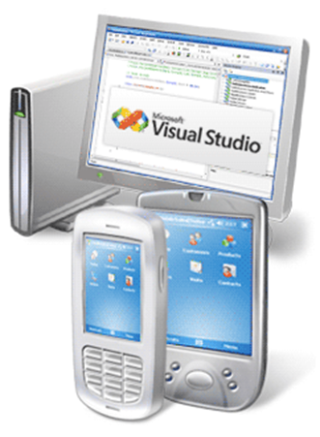

Ilustración 3

**Lenguaje de programación**

**Se establece el entorno de desarrollo integrado para sistemas operativos Windows, el desarrollado estará orientado y profundizado con el lenguaje de C# empleando la plataforma Visual Studio que permitirá al desarrollador crear aplicaciones web, así como servicios web en cualquier entorno que soporte la plataforma .NET. Se utilizara la versión 2008 así se podrá crear aplicaciones que se intercomuniquen entre estaciones de trabajo, páginas web y dispositivos móviles.**

**Para profundizar una breve explicación del lenguaje de programación que se implementara en el desarrollo C# o C Sharp es un lenguaje que está incluido en la Plataforma .NET y corre en el Lenguaje Común en Tiempo de Ejecución (CLR, Common Language Runtime). El primer lenguaje en importancia para el CLR es C#, mucho de lo que soporta la Plataforma .NET está escrito en C#.**

**C# intenta ser el lenguaje base para escribir aplicaciones .NET**

**C# deriva de C y C++, es moderno, simple y enteramente orientado a objetos, simplifica y moderniza a C++ en las áreas de clases, namespaces, sobrecarga de métodos y manejo de excepciones. Se elimino la complejidad de C++ para hacerlo más fácil de utilizar y menos propenso a errores.**



Ilustración 2

**Microsoft® Visual Studio 2008 ® 2010 Advanced Services**

**Motor O Manejador De Bases De Datos**

**Será utilizado un motor llamado Microsoft SQL Server 2008 un sistema para la gestión de bases de datos producido por Microsoft basado en el modelo relacional. Sus lenguajes para consultas son T-SQL y ANSI SQL.**

**Las Características para Microsoft SQL Server**

* **Soporta de transacciones.**
* **Tiene** [**seguridad**](http://es.wikipedia.org/wiki/Seguridad_inform%C3%A1tica)**.**
* **Soporta** [**procedimientos almacenados**](http://es.wikipedia.org/wiki/Procedimientos_almacenados)**.**
* **Incluye también un potente** [**entorno gráfico**](http://es.wikipedia.org/wiki/Entorno_gr%C3%A1fico) **de administración, que permite el uso de** [**comandos**](http://es.wikipedia.org/wiki/Comando) **DDL y DML gráficamente.**
* **Permite trabajar en modo** [**cliente-servidor**](http://es.wikipedia.org/wiki/Cliente-servidor)**, donde la información y datos se alojan en el** [**servidor**](http://es.wikipedia.org/wiki/Servidor) **y las** [**terminales**](http://es.wikipedia.org/wiki/Terminal) **o** [**clientes**](http://es.wikipedia.org/w/index.php?title=Cliente_%28infor%C3%A1tica%29&action=edit&redlink=1) **de la** [**red**](http://es.wikipedia.org/wiki/Red) **sólo acceden a la información.**
* **Además permite administrar información de otros servidores de datos.**

**El Porqué utilizar SQL SERVER 2008**

* **Business Intelligence  
  SQL Server 2008 proporciona una plataforma optimizada para la integración de datos aplicables para Business Intelligence, como presentación de informes y análisis, permitiendo a las organizaciones a ofrecer inteligencia donde los usuarios quieren.**
* **La virtualización  
  Virtualización de servidores, también conocida como la virtualización hardware, es un tema candente en el mundo de TI, ya que puede proporcionar un gran ahorro de costos, mientras aumenta la rapidez de la empresa.**
* **Consolidación de Servidores  
  SQL Server 2008 optimiza el hardware y reduce los costos de mantenimiento mediante el suministro de una flexible solución de consolidación de servidores con la clase empresarial de gestión y rendimiento.**
* **OLTP  
  SQL Server 2008 proporciona escalabilidad, de alto rendimiento en su motor de base de datos para aplicaciones de misión crítica que requieren los más altos niveles de disponibilidad y seguridad.**
* **Data Warehousing  
  SQL Server 2008 proporciona una completa y escalable plataforma de almacenamiento de datos que permite a las organizaciones integrar los datos en el almacén de datos más rápida, y administrar los crecientes volúmenes de datos y los usuarios.**
* **Desarrollo de Aplicaciones SQL Server 2008 también es una amplia plataforma para el desarrollo de aplicativos de datos que permite acceder y manipular datos esenciales de una gran variedad de dispositivos, plataformas, y los datos.**

# **Microsoft® SQL Server® 2010 Express with Advanced Services**



Ilustración 4

# ****Requisitos de hardware y software de los proyectos para Smart Divise****

**Visual Studio 2008 1**

[**Otras versiones**](javascript:;)

* [**Visual Studio 2005**](http://msdn.microsoft.com/es-es/library/tt9a9e45(v=VS.80).aspx)

**En los siguientes párrafos se especifica cuáles son los requisitos del equipo de desarrollo, el dispositivo de destino y la conexión entre los dos.**

* + - **Equipo de desarrollo**

**El hecho de seleccionar Programación de Smart Device (se selecciona de manera predeterminada) al instalar Visual Studio agrega aproximadamente 900 MB de uso de espacio en disco duro. Si no está desarrollando aplicaciones de Smart Device, es posible recuperar este espacio desinstalando Programabilidad de Smart Device. Para ello, en la ficha Agregar o quitar programas del Panel de control, seleccione la instalación de Visual Studio, haga clic en Cambiar o quitar y siga los pasos que se indican.**

**Al instalar Programación de Smart Device también se instalan el SDK de Pocket PC 2003 y los SDK de Windows Mobile 5.0 Pocket PC, Smartphone y Windows CE 5.0. Otros SDK como Windows Mobile 6.0 se deben descargar e instalar manualmente.**

**Cuando utilice un emulador en los proyectos de dispositivo, es necesario un mínimo de 64 MB de RAM adicional.**

* + - **Dispositivo**

**El dispositivo de destino debe ser compatible con la plataforma para la que está programando. Visual Studio proporciona compatibilidad para Pocket PC 2003, Smartphone 2003 y Windows CE 5.0 y plataformas posteriores.**

**Si no se ha instalado Framework en ROM, serán necesarios alrededor de 2 MB de RAM en el dispositivo para .NET Compact Framework.**

* + - **Conexión**

**Visual Studio requiere lo siguiente:**

### **Hardware**

**A menos que su dispositivo físico tenga conectividad inalámbrica con el equipo de desarrollo habilitado, será necesario un puerto serie o cable USB, proporcionado por el fabricante del dispositivo, para poder conectar un dispositivo al equipo de desarrollo. Para poder usar esta conexión, debe configurar el equipo de desarrollo y el dispositivo conforme a las instrucciones suministradas por el fabricante del dispositivo.**

**La utilización de un emulador como dispositivo no requiere de hardware adicional.**

### **Software**

**Windows Mobile Device Center 6 o Microsoft ActiveSync version 4 o posterior.**

**HARDWARE**

**El proyecto MFS consisten en la creación de una aplicación para dispositivos móviles, que permita a los administradores, vendedores y clientes de las organizaciones, generar y consultar facturas para la agilización de este proceso, este software se desarrolla bajo los requerimientos de la empresa creando a partir de los datos de sus sistemas de información.**

**Estos indicadores pretenden facilitar el análisis de las estrategias que se desean alcanzar en la compañía, mediante una interfaz que muestre tanto valores numéricos, como también gráficos e informes.**

**Esta aplicación cumple las funciones de un cuadro de mando integral; contiene 3 módulos principales los cuales son:**

* **Interfaz de cliente el cual estará capacitado para consultar e imprimir facturas**
* **Interfaz vendedor modulo en el cual se podrá generar una factura y agregar nuevos clientes para la compañía.**
* **Modulo central de procesamiento manejado por el administrador**

**La aplicación MFS es por lo tanto un sistema de gestión estratégica para las empresas, que permite:**

* **Control permanente de la Gestión Financiera, administrativa, recursos humanos y producción.**
* **Estandarización de informes.**
* **Información actualizada y confiable en el instante que el usuario lo requiera.**
* **Información global de la compañía en línea.**
* **Medir de un modo sistemático la producción, permitiendo a los ejecutivos una acertada toma de decisiones.**
* **Mostrar la evolución de la compañía a nivel de clientes, finanzas y procesos internos por medio de indicadores, gráficos y comparaciones reales de acuerdo a lo planeado.**
* **Comunicar las estrategias que requiere la organización.**

**DISPOSITIVO PARA LA APLICACIÓN WEB**

**Para este proyecto “MFS”, se requiere un intercambio de información entre el dispositivo móvil y la base de datos. Por ello es necesario que contenga acceso a internet y que controle los permisos de quien puede tener acceso y quien no mediante consultas a la base de datos.**

**Por esto, el servidor que es más apropiado para nuestro caso es el Servidor de Aplicaciones, ya que este nos permitirá tener acceso vía Internet a todos nuestros archivos tales como información almacenada en diferentes fuentes, con datos referentes a las áreas de finanzas, gestión humana, producción y ventas; bajo un esquema de seguridad permitiendo tener acceso a la información a cualquier hora, en cualquier lugar desde cualquier computadora.**

**Su potencia permite el acceso simultáneo de usuarios a través de intranets e Internet en tiempo real, de una manera transparente.**

**Por esto es recomendable que la empresa que adquiera nuestra aplicación posea herramientas con las siguientes características, ya que estas son generales y permiten la ejecución de los procesos que se llevan a cabo en las labores cotidianas de la organización de manera adecuada, con la velocidad necesaria y con la capacidad de almacenamiento que es requerida.**

**Requisitos Del Hardware Móvil**

# 

**Ficha técnica:**

|  |  |
| --- | --- |
| **Sistema Operativo** | **Windows Mobile® 6.1 Standard** |
| **Pantalla** | **Pantalla TFT transmisible de 2,4 pulgadas, 64.000 colores, 320 x 240 píxeles con retroiluminación LED** |
| **Teclado** | **Teclado alfanumérico QWERTY de 20 teclas** |
| **Tecnologías inalámbricas** | **WLAN 802.11b/g con seguridad WPA2, Bluetooth® 2.0 integrado con EDR** |
| **Teléfono móvil** | **Conectividad de banda ancha inalámbrica 3G para voz y datos, tribanda UMTS (900/1900/2100 MHz), HSDPA categoría 8 (enlace descendente hasta 7,2 Mbps) y HSUPA categoría 5 (enlace ascendente hasta 2 Mbps), cuatro bandas GSM/GPRS/EDGE (850/900/1800/1900 MHz)** |
| **Receptor GPS** | **Navegación GPS integrada (Assisted GPS)** |
| **Software incluido** | **Aplicacionesqueañadenvalor:HP Data Connect, HP SIM Manager, HP Power Save Mode, HP Help and Support, HP Keyboard Backlight, HP Light Sensor, HP Asset Viewer, navegador Opera, Sun JVM, WesttekJetcet PDF Viewer, WesttekJetcet Print** |

|  |  |
| --- | --- |
| **Portabilidad** | |
| **Pantalla** | **Pantalla TFT transmisible de 2,4 pulgadas, 64.000 colores, 320 x 240 píxeles con retroiluminación LED** |
| **Peso del producto** | **107 g** |
| **Medidas del producto** | **5,0 x 1,36 x 11,4 cm** |

|  |  |
| --- | --- |
| **Rendimiento** | |
| **Tipo de memoria** | **128 MB de memoria SDRAM principal para ejecutar aplicaciones, 256 MB de flash ROM** |
| **Características de alimentación** | **Batería: extraíble y recargable de 1260 mAh de polímero de litio (reemplazable por el usuario)** |
| **Teclado** | **Teclado alfanumérico QWERTY de 20 teclas** |
| **Dispositivo apuntador** | **Pantalla no táctil** |

|  |  |
| --- | --- |
| **Conectividad / GPS** | |
| **Teléfono móvil** | **Conectividad de banda ancha inalámbrica 3G para voz y datos, tribanda UMTS (900/1900/2100 MHz), HSDPA categoría 8 (enlace descendente hasta 7,2 Mbps) y HSUPA categoría 5 (enlace ascendente hasta 2 Mbps), cuatro bandas GSM/GPRS/EDGE (850/900/1800/1900 MHz)** |
| **Servicios de mensajería** | **Aplicación PhoneDialer (marcación telefónica), soporte SMS/MMS, Microsoft Outlook Mobile para PusheMail (de Exchange, IMAP o POP3), Windows Life para mensajería instantánea** |
| **Tecnologías inalámbricas** | **WLAN 802.11b/g con seguridad WPA2, Bluetooth® 2.0 integrado con EDR** |
| **Receptor GPS** | **Navegación GPS integrada (Assisted GPS)** |
| **Herramientas de sincronización** | **Cable de sincroniz. con equipos sobremesa micro-USB** |
| **Software y mapas GPS** | **Google Maps Mobile y 30 días de prueba para la navegación paso a paso** |

|  |  |
| --- | --- |
| **Capacidad de Expansión** | |
| **Puertos de E/S externos** | **1 conector micro-USB para sincronización y carga** |
| **Ranuras de memoria** | **Ranura para tarjetas Micro SD de 64 bits para ampliar la memoria, admite hasta 8 GB** |

|  |  |
| --- | --- |
| **Software** | |
| **Software preinstalado** | **Aplicaciones del sistema operativo: Microsoft® Office Outlook® Mobile, Microsoft® Office Mobile, Internet Explorer® Mobile, Windows Media® Player Mobile, Windows Live, Microsoft Internet Sharing** |
| **Software incluido** | **Aplicaciones que añaden valor:HP Data Connect, HP SIM Manager, HP Power Save Mode, HP Help and Support, HP Keyboard Backlight, HP Light Sensor, HP Asset Viewer, navegador Opera, Sun JVM, WesttekJetcet PDF Viewer, WesttekJetcet Print** |

|  |  |
| --- | --- |
| **Multimedia** | |
| **Audio interno** | **Micrófono, receptor, altavoz y auriculares estéreo con cable integrados** |
| **Cámara integrada** | **Cámara de enfoque automático integrada de 3,1 megapíxeles, zoom digital 5X, resolución QVGA de 320 x 240, resolución VGA de 640 x 480, resolución SVG de 1.280 x 960, resolución SXGA de 1.280 x 1.024, resolución UXGA de 1.600 x 1.200, resolución QXGA de 2.048 x 1.536, LED de flash** |

|  |  |
| --- | --- |
| **Características del sistema** | |
| **Requisitos de alimentación** | **5W (5V/1A)** |
| **Características ergonómicas** | **Teclado alfanumérico QWERTY de 20 teclas, tecla de navegación óptica de 5 vías, 2 teclas programables, botones de envío/finalización, botón de cámara, botón de bloqueo de teclado (keyguard), conmutador de timbre/sonido, control de volumen, comando de voz** |
| **Margen de temperaturas operativas** | **de -10 a 55 °C** |
| **Intervalo de humedad en funcionamiento** | **90% de HR** |
| **Contenido de la caja** | **Batería extraíble/recargable de polímero de litio de 1260 mAh, cargador CA, 1 cable de sincronización/recarga micro-USB, auriculares estéreo con cable de 2,5 m, CD de inicio, kit de documentación** |
|  |  |

**REQUISITOS DE HARDWARE PARA EL ADMISNITRADOR**

**El gerente o administrador de la empresa que adquiera la aplicación Movil Fac System (MFS) requiere de un computador con características que le proporcione recursos prácticos utilizados todos los días por las empresas, con tecnología que le garantice rendimiento y confiabilidad para su entorno demandante de negocios además de que sea una tecnología que permita extender la vida útil de su inversión.**

**Este tipo de usuario requiere de un computador que posea un navegador y acceso a Internet para de esta manera lograr la comunicación con la aplicación de Movil Fac System (MFS)**

**ESTACIÓN DE TRABAJO**

**Dado que el gerente requiere de una herramienta poderosa que le permita desplazarse y a su vez realizar diferentes actividades, decidimos elegir el portátil Latitude D530 ya que esta combina funciones de clase empresarial en una solución portátil asequible que satisface las necesidades de la mayoría de usuarios profesionales móviles. Es especial y adecuado para pequeñas y medianas empresas.**

### **Dell Latitude Innovative DesignDiseño innovador: Opciones avanzadas y nuevos niveles de personalización**

* **Procesadores Intel®  de núcleo sencillo y doble**
* **Windows SEVEN®  Business original o   
  Windows®  XP-Sistemaoperativo original**
* **Opciones de disco duro de alto rendimiento que incluyen unidades de disco duro híbridas, cifradas y Solid State.**
* **Pantallas LCD a elegir, incluidas pantallas estándar XGA o SXGA+**
* **Administración y personalización de imágenes mucho más sencilla gracias a las ofertas de Dell DeploymentServices**

### **Dell Latitude Road ReadyRoadReadyTM: Diseñado y creado para soportar las situaciones más duras para un portátil**

* **La unidad Solid State opcional ofrece una fiabilidad óptima**
* **Protección Strike ZoneTM  constante frente a golpes y magulladuras**
* **Más de 13.000 horas de pruebas rigurosas para garantizar un rendimiento duradero**

### **HyperConnectTM : Mantiene a los usuarios conectados en cualquier momento y prácticamente en cualquier parte.**

* **Compatible con Wi-Fi®  802.11 Draft-n de nueva generación; proporciona un rendimiento 5 veces superior al del 802.11g si se utiliza con un router Wireless-N**[**2**](javascript:void(0))
* **Bluetooth 2.0 integrado con Enhanced Data Rate para facilitar las conexiones a dispositivos personales**

** Smart Security: Conjunto de seguridad completo y flexible**

* **El chip de seguridad TPM habilita una unidad virtual personal para todos sus archivos cifrados**

**FICHA TÉCNICA:**

|  |  |
| --- | --- |
| **Precisión M2300:** | **Intel® Core™ 2 Dúo T7500 (2.20GHz) 4M L2 Cache, 800Mhz Dual Core** |
| **Sistema Operativo:** | **Genuine Windows SEVEN® Business Service Pack 1, With media, SPN** |
| **Pantalla LCD:** | **Pantalla XGA 15 pulgadas LCD** |
| **Memoria:** | **2.0GB, DDR2-667 SDRAM, 2 DIMMS** |
| **Disco Duro:** | **Disco Duro de 120GB , 9.5MM, 7200RPM (Sensor de Caída Libre)** |
| **Dispositivos óptico:** | **24X CD-RW/DVD w/ CyberlinkPowerDVD™** |
| **Tarjeta Inalámbrica:** | **Tarjeta inalámbrica Wi-Fi 1490 802.11a/g DELL** |
| **Lector Biométrico:** | **Almohadilla táctil estándar** |
| **Productividad:** | **MS OFFICE 2007 BASIC, PDF 4, ENG** |
| **Anti-Virus y Seguridad:** | **Karspersky Antivirus 9.0** |
| **CD/DVD de Recursos:** | **DVD de Recursos- Contiene Diagnósticos y Drivers para Windows SEVEN** |
| **Adaptador de Corriente:** | **Adaptador 90V CA sin cable de alimentación** |

**También debe tener en cuenta que su conexión posea una velocidad entre 700 kbps y 800 kbps, esto para que en el momento de descargar el software adquirido, sea transferido más rápidamente al computador por su comodidad.**

**Como recomendación, MFS sugiere una buena tarjeta de video para que el usuario pueda observar con mejor claridad y calidad los gráficos proporcionados por la herramienta, para este caso NVIDIA GeForce 8800GT, ya que ofrece una arquitectura que posee múltiples beneficios como mayor optimización y rendimiento.**

## Carta De Negociación

Véase Anexo 10: Carta de Presentación

**11. DISEÑO**

## 11.1. Nombre Técnico Y Logo

**Movil Fac System (Sistema móvil de facturación)**



Ilustración 15

### 12. DISEÑO LOGICO

### Modelo De Datos

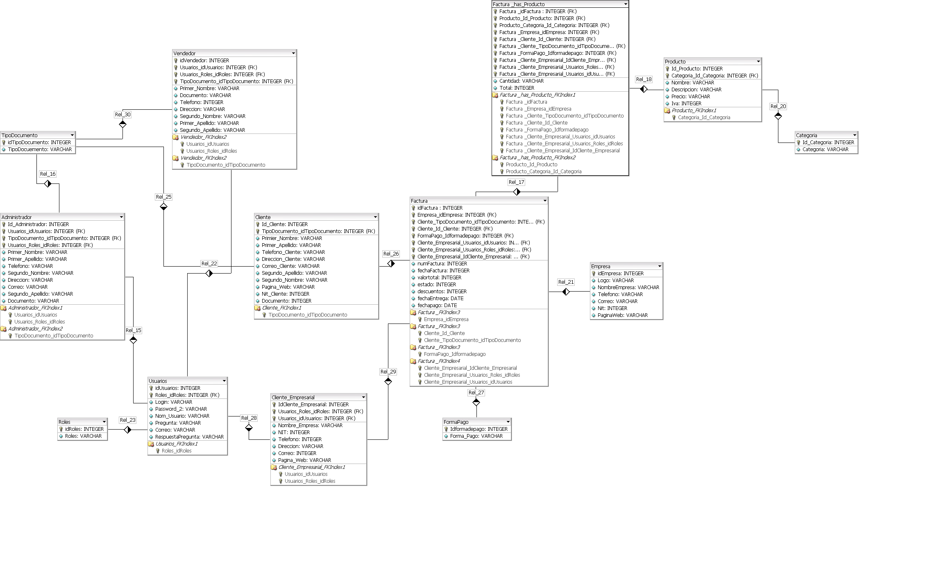

### Diccionario De Datos

Véase Anexo 5: Diccionario de Datos

## ARQUITECTURA DE LA SOLUCIÓN

**Diagrama de Clases**

**Diagrama de Secuencias**

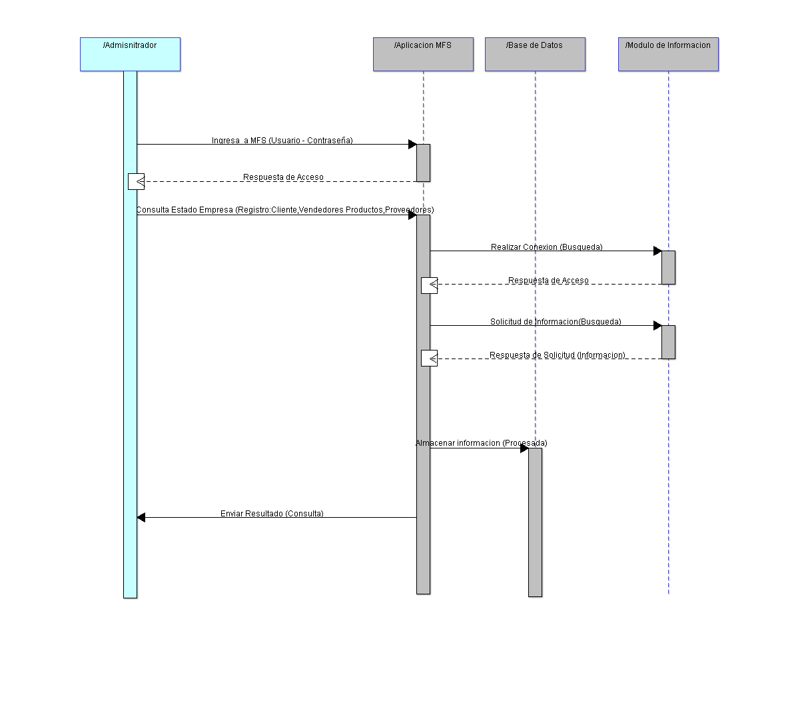

**Diagrama de Estado**

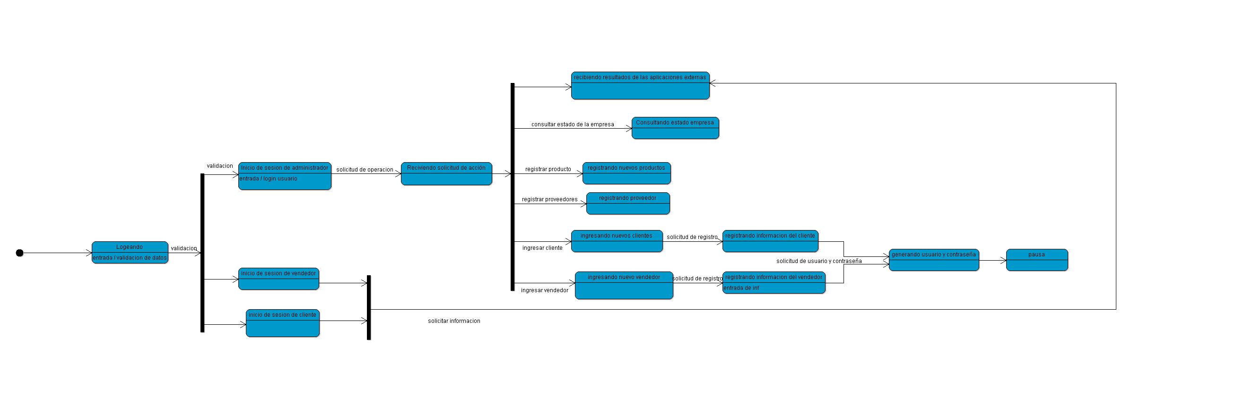

**Diagrama de Actividades**

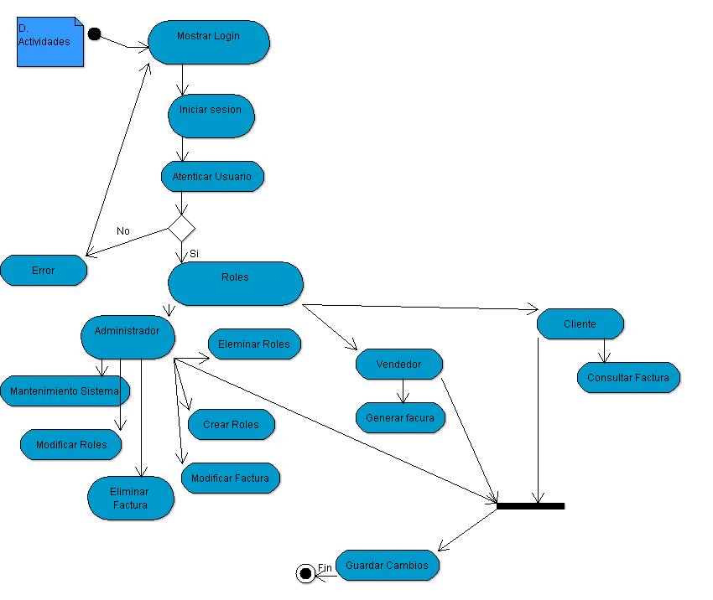

**Diagrama de Componentes**

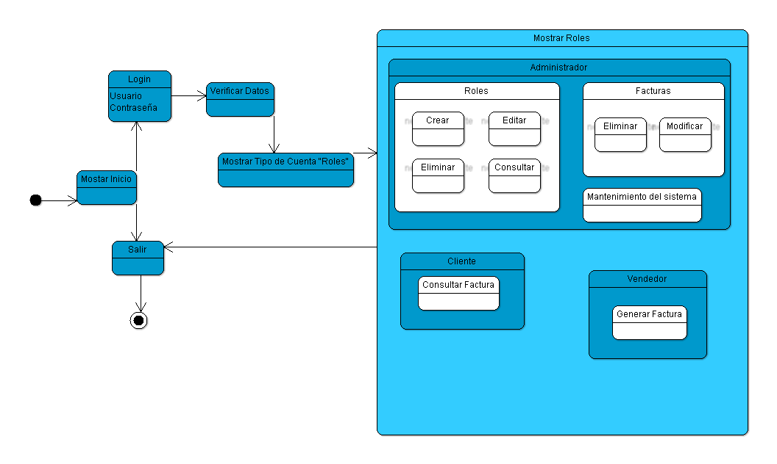

**Diagrama de Colaboración**

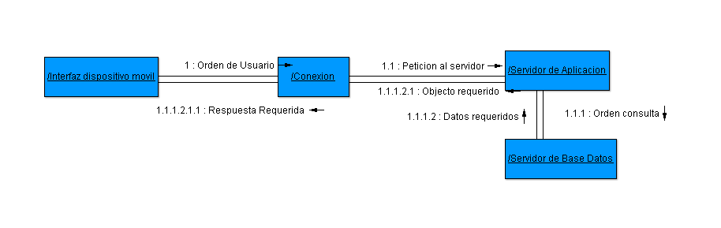

## DISEÑO DE LA INTERFAZ GRAFICA DE USUARIO

### Diseño De Pantallas

Véase Anexo 6: Interfaz Grafica Movil

Véase Anexo 7: Interfaz Grafica Web

### Diseño De Reportes

Véase Anexo 8: Reporte de Factura

**Lista de chequeo**

Véase Anexo 9: Lista de Chequeo

## DISEÑO DE SEGURIDAD DEL SISTEMA DE INFORMACIÓN

### Base De Datos

### Código Fuente

# DESARROLLO

## DOCUMENTACIÓN DEL CÓDIGO FUENTE

# PRUEBAS DE LA APLICACIÓN

## PLAN Y EJECUCIÓN DE PRUEBAS

El grupo de trabajo, dividirá las pruebas en dos fases: Capacitación y ejecución de Testing.

### Fase De Capacitación

### Fase De Ejecución De Testing

Aquí es donde la capacitación se pone a prueba con el personal del centro, durante 4 días el centro trabajó con pruebas en paralelo, es decir, manejando el sistema antiguo y el que se desarrollo.

Se hizo de esta manera para demostrar la facilidad de manejo que el aplicativo tiene y detectar fallas que se deban corregir.

## DOCUMENTACIÓN Y CORRECCIÓN DE ERRORES

### Conclusiones.

## MANUALES

### Usuario

### Técnico

### Instalación

**Capacitación**

# IMPLANTACIÓN DEL SISTEMA DE INFORMACIÓN

## LICENCIAMIENTO

## VALIDACIÓN DE MANUALES

### Descripción De Fases

### Resultados De Validaciones

## VALIDACIÓN CAPACITACIÓN DE USUARIOS

## VALIDACIÓN DE LA SEGURIDAD DE INFORMACIÓN

## PLAN DE MANTENIMIENTO Y SOPORTE DE LA APLICACIÓN

Llevar la seguridad al sistema determina un ejercicio con diversos factores que pueden causar fuertes cambios en una organización.

Para que la veterinaria tenga un buen respaldo de su información (Backup’s) es necesario capacitar a la persona que se encargara de esta área, en esta ocasión es nuestro administrador.

Y para cumplir con un completo respaldo y soporte debemos realizar lo siguiente:

* Conservación: debemos evitar la degradación del sistema, para ello se debe tener un especialista en seguridad para controlar los distintos factores que estos tengan si se hace lo dicho anteriormente.
* Confiabilidad: el sistema debe funcionar correctamente sin falla alguna. Ya que errores en la operación y mantenimiento causarían que los actos inseguros pueden generen nuevas fallas ya sea en la documentación y factores de recursos.
* Mantenimiento: este es encargado de llevar los componentes de los requerimientos del mantenimiento del software. Los equipos se deben someter a un riguroso mantenimiento incluyendo, si es necesario, cambiar partes de la misma dependiendo a como estén y por ultimo dejar un acta el cual diga qué, cómo y quien realizó el procedimiento en cuestión (con sus respectivas fechas, y firmas).

**CIBERGRAFIA**

* [**www.google.com**](http://www.google.com)
* [**www.monografias.com**](http://www.monografias.com)
* [**www.elmundo.es/diccionarios**](http://www.elmundo.es/diccionarios)
* [**http://intranet.minedu.gob.pe/intranet/**](http://intranet.minedu.gob.pe/intranet/)
* [**http://msdn.microsoft.com/es-es/library/tt9a9e45(VS.90).aspx**](http://msdn.microsoft.com/es-es/library/tt9a9e45(VS.90).aspx)

GLOSARIO

# **Sistema de información – Un sistema de información es un conjunto de elementos que interactúan entre si para facilitar los procesos en las empresas. El sistema de información cumple con todos los elementos de la teoría general de sistemas.**

# **Sistema de facturación – Un sistema de facturación permite llevar un registro de los movimientos de ventas de la empresa permitiendo así realizar un cálculo de sus utilidades.**

# **Tecnología móvil y dispositivos – La tecnología móvil es la quinta generación del hardware que actualmente es la tecnología más utilizada en el mundo debido a la masificación que han permitido las empresas en relación coste/beneficio.**

# **Protocolo WAP – Protocolo de Aplicaciones móviles es aquel que permite a la aplicación va a tener accesibilidad a la red utilizando conexión inalámbrica.**

# **Metodología de proyectos RUP – El RUP en conjunto con el UML permite el análisis, implementación y .documentación del software durante el desarrollo del proyecto.**

# **Lenguaje de modelado UML – Estos son los estándares de modelado de software los cuales utilizaremos para modelar el desarrollo de nuestro sistema.**

# **Bases de datos. – La base de datos en nuestro sistema de información es vital debido a que se requiere llevar un gran registro de datos en nuestro sistema por eso un correcto modelo de una base de datos y la implementación con el sistema generan la funcionalidad final del sistema.**

* **Protocolo http – Es el protocolo de transferencia de hipertexto usado en cada transacción del worldwide web. Siguiendo el esquema de petición y respuesta.**
* **Facturación – Es un documento administrativo que refleja toda la información de una operación de compraventa en las empresas del sector comercial.**
* **Diagrama de Casos de uso: Permite manejar un diseño del sistema mediante un diagrama que lo componen los actores del sistema, y los casos de uso del mismo.**

**- Diagrama de Requerimientos: Diagrama de UML que permite mantener un contexto general sobre los elementos que hacen parte del sistema para que el mismo pueda estar en funcionamiento, (elementos externos e internos) basados en factores( económicos, sociales, funcionales).**

* + - 1. **Diagrama de Procesos: Diagrama de UML que permite modelar todos los posibles procesos que se manejan en el sistema. Manejando las posibles relaciones que pueden haber entre procesos.**
      2. **Diagrama de Gantt: Diagrama que permite realizar una organización cronológica de las fases que se van a manejar en el desarrollo del proyecto.**